Знаменитый паралимпиец Андрей Гладков
В 15 лет на волгоградца Андрея Гладкова обрушилась слава. Он стал самым юным российским спортсменом, получившим из рук президента страны орден «За заслуги перед Отечеством» II степени.
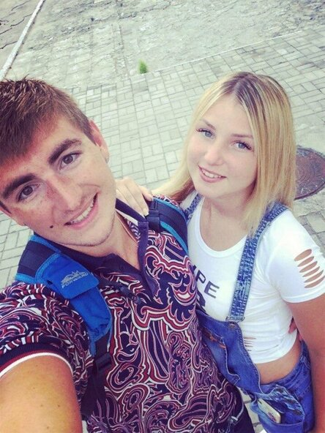
. Андрей Гладков
• Российский пловец-паралимпиец, 22 года
• Студент Волгоградской академии физкультуры
• Заслуженный мастер спорта России по плаванию среди спортсменов с поражением опорно-двигательного аппарата (ПОДА)
• Многократный призер летних Паралимпийских игр – 2012
• Многократный победитель и призер чемпионатов мира (2013, 2015, 2019)
• Двукратный чемпион ЧЕ-2014 в Голландии, чемпион ЧЕ-2016 в Фуншале
• Лауреат ордена «За заслуги перед Отечеством» II степени.
РЕКЛАМА

